**ИГРЫ И УПРАЖНЕНИЯ НА РАЗВИТИЕ**

**ВНИМАНИЯ**

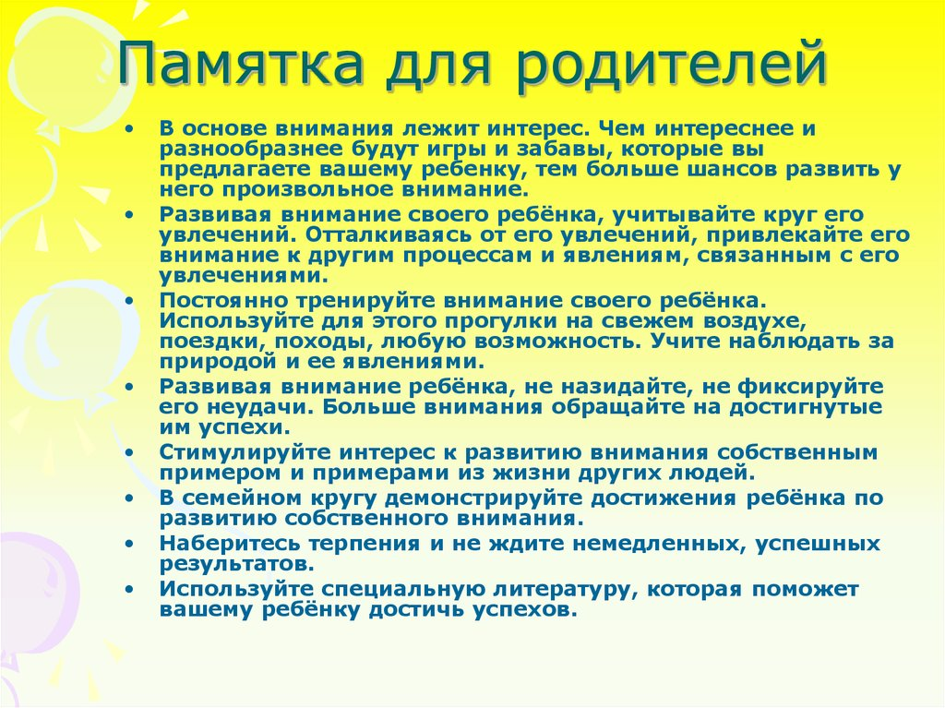

1. ***Упр. «Дорисуй»***

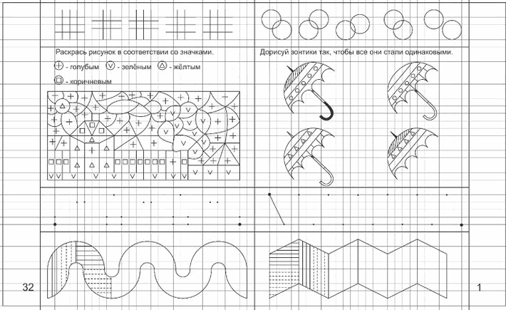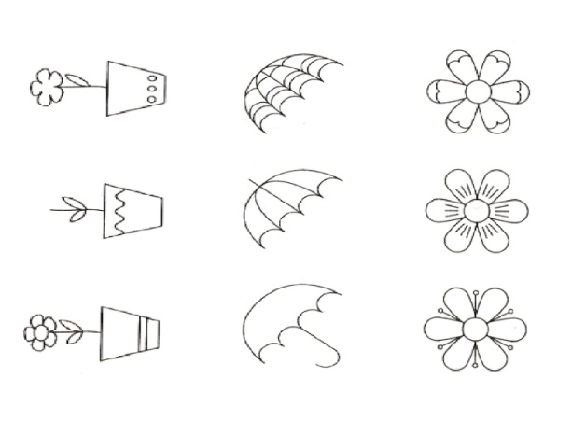

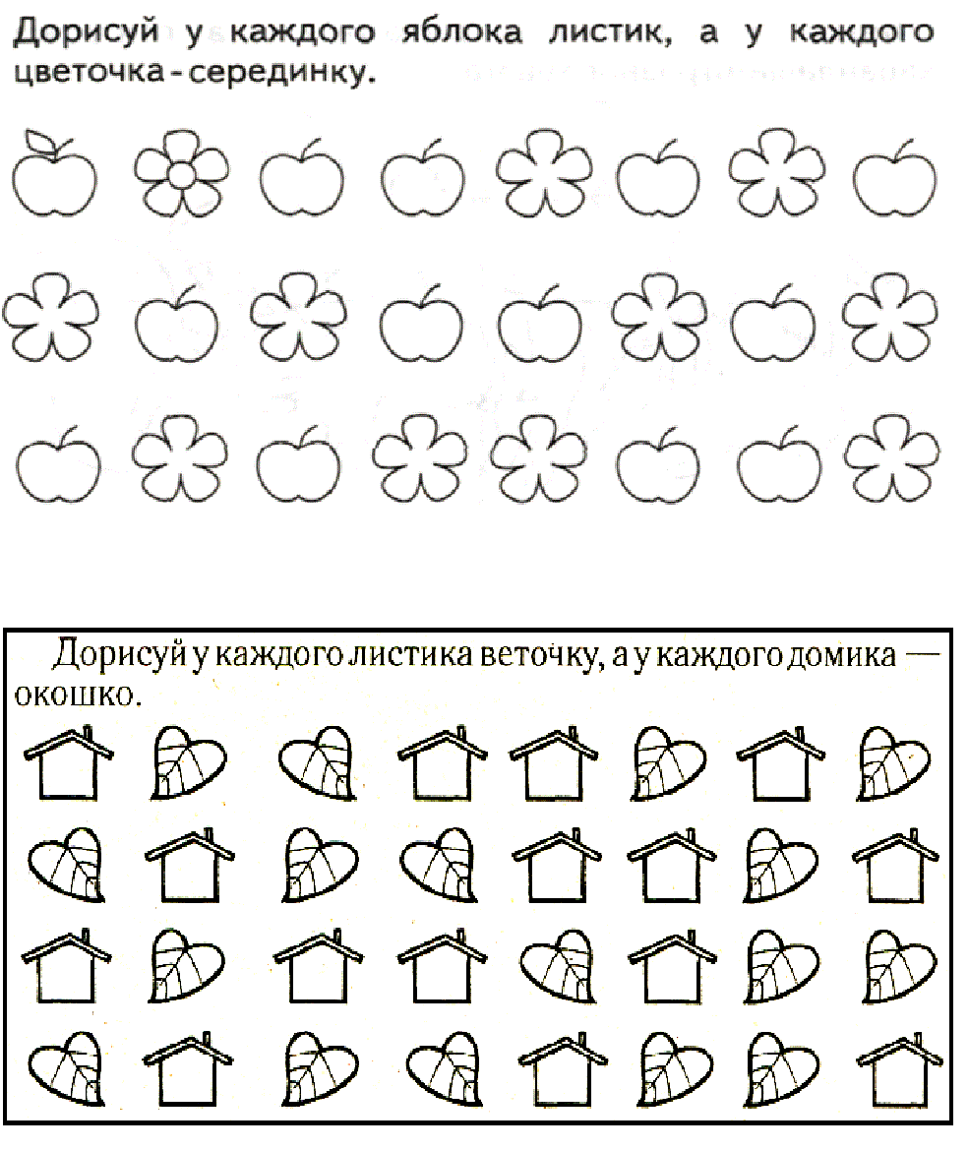

1. ***Упр. «Найди отличия»***

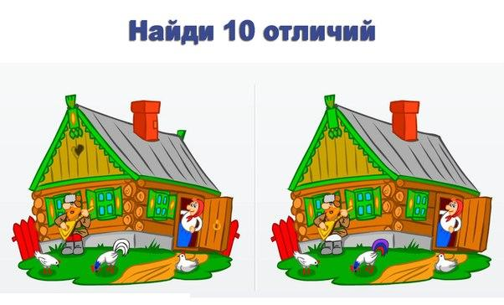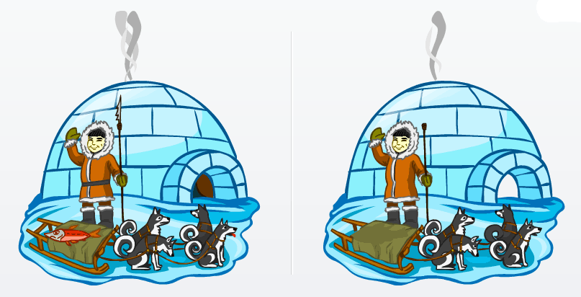

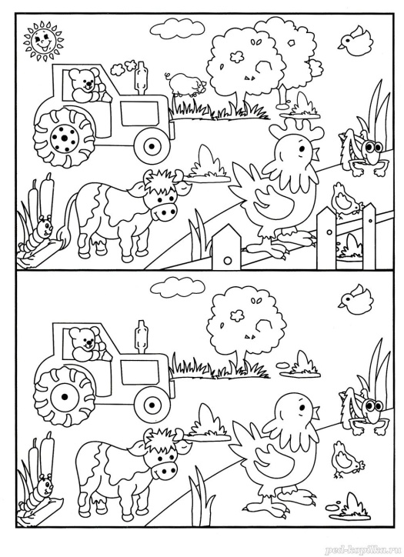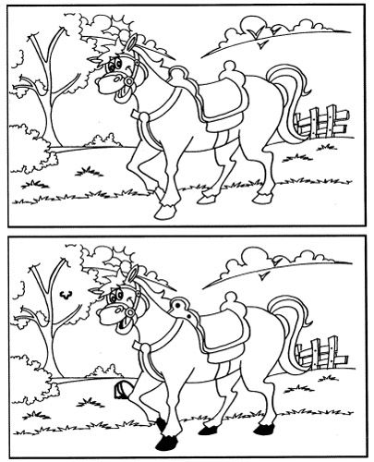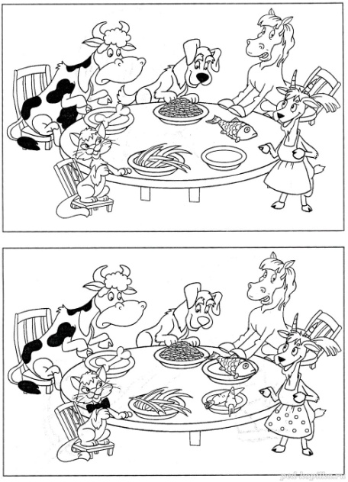

1. ***Упр. «Расставь значки в соответствии с образцом»***

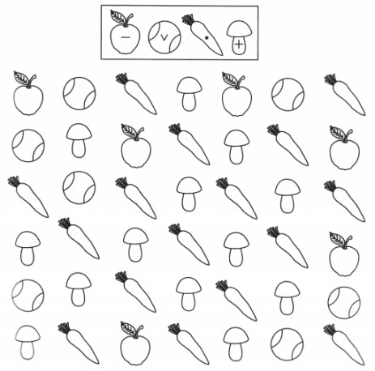 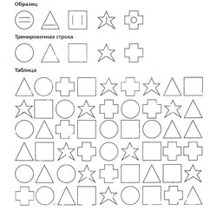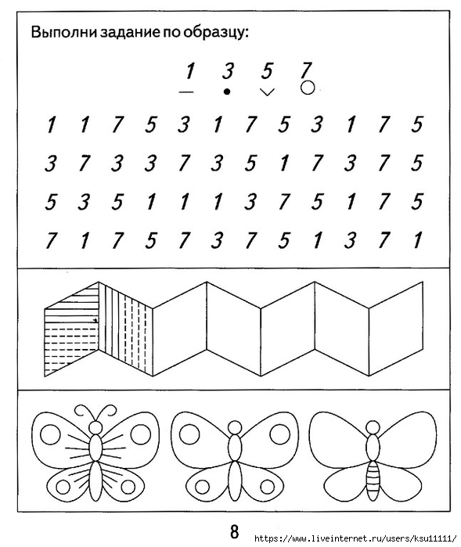

1. ***Упр. «Лабиринты»***

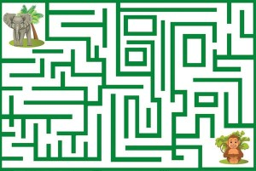 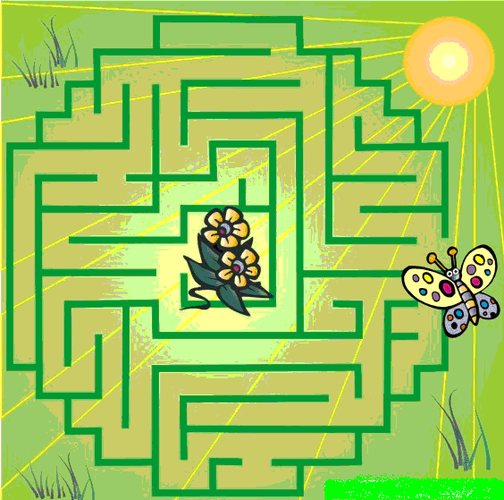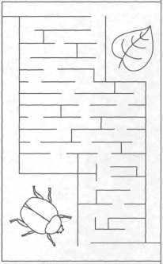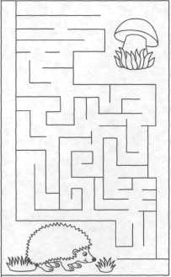 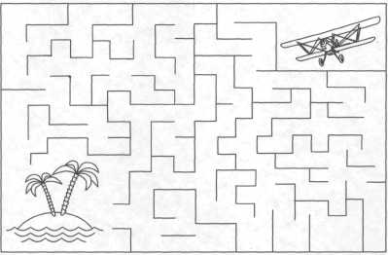

1. ***Упр. «Продолжи ряд»***

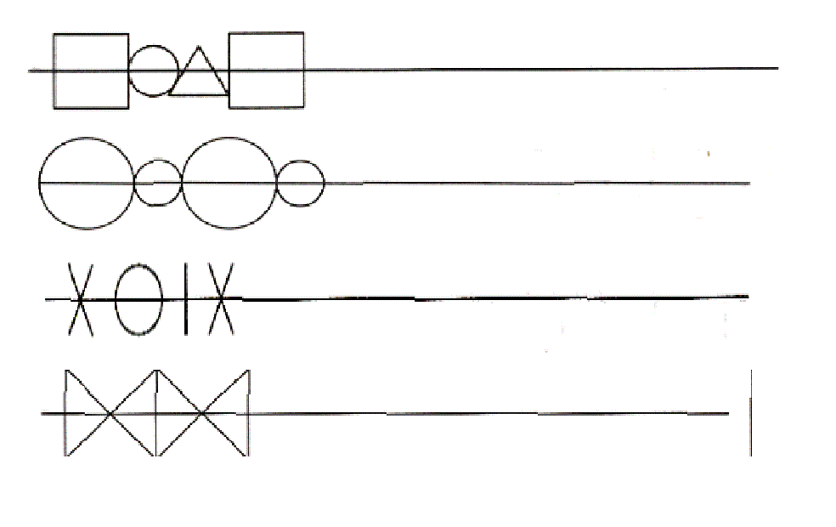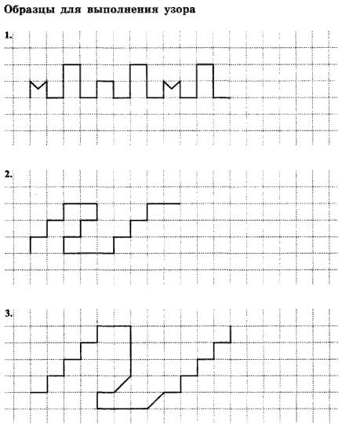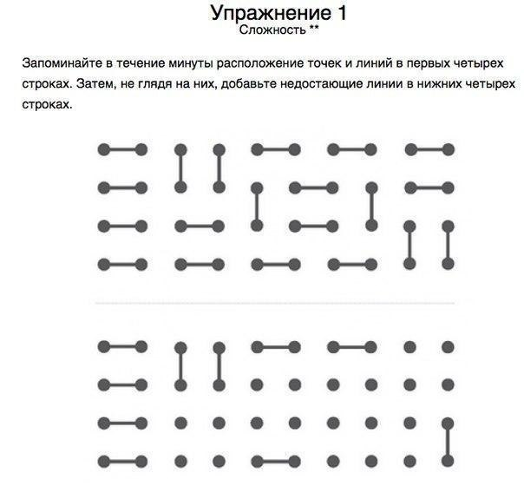

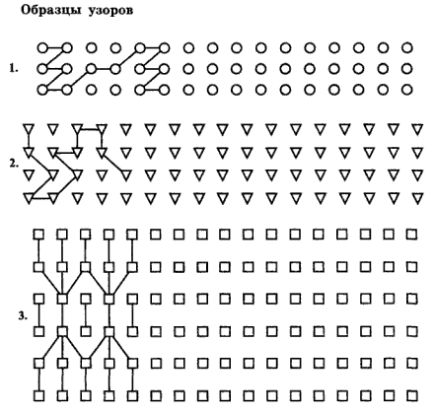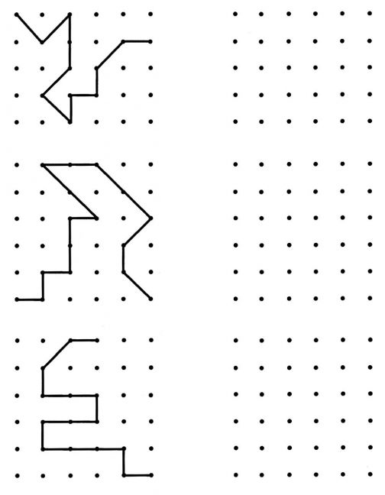

***6. Упр. «Раскрась по образцу»***

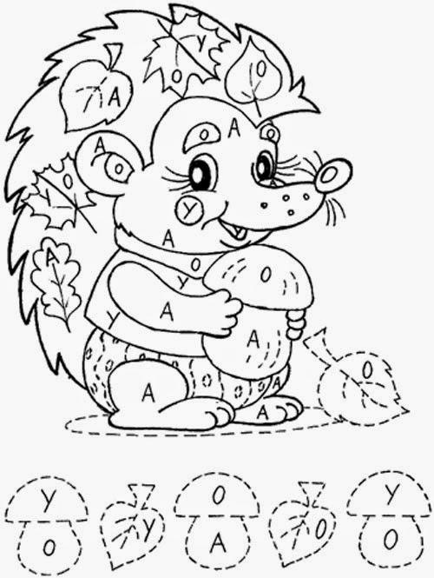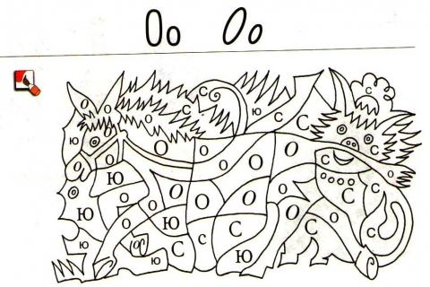

***7. Упр. «Королевство без электричества»***

В нашем королевстве случилась страшная буря – все провода перепутались, свет погас. Давай скорее всё починим! Распутайте провода.

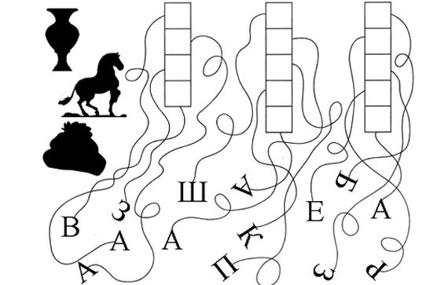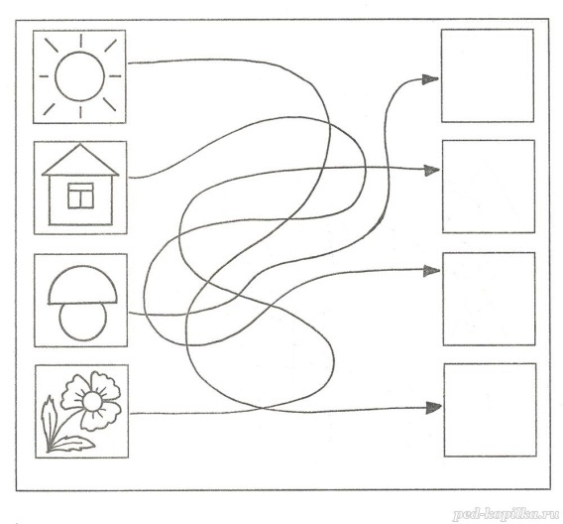

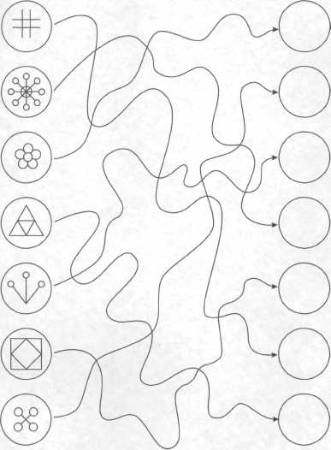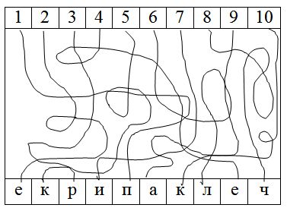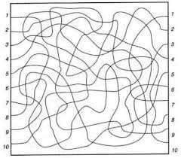 ***8. Упр. «Цветные карточки»***

На столе лежит карточка с написанными названиями цветов такого вида:

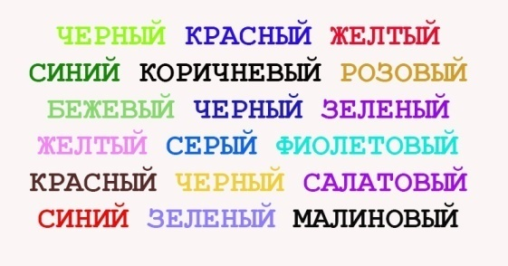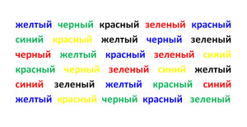 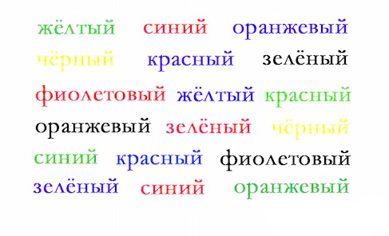 Требуется как можно назвать изображенные цвета по порядку, ни разу не сбившись. На первый взгляд, задание кажется простым, но это не так.

***9. Упр. «Таблицы Шульте»***

Хороший метод улучшения периферийного зрения и повышения объема внимания. Благоприятно влияет на работу мозга, способствует увеличению скорости восприятия информации.  
На столе перед младшим школьником кладется таблица следующего вида. Требуется найти все числа от 1 до 25 как можно быстрее.

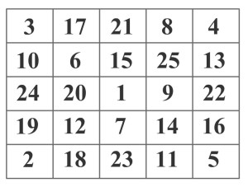 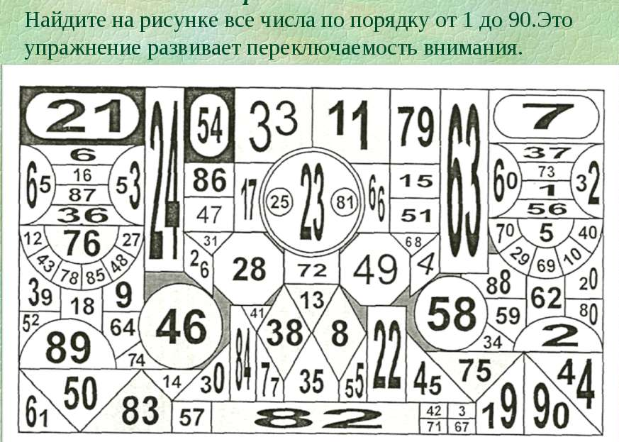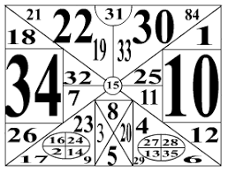

***10. Упр. «Подчеркни, зачеркни, обведи…»***

Можно из старых газет вырезать тексты и раздать их детям. Задание: сегодня мы вычёркиваем только букву «А» и т.д.

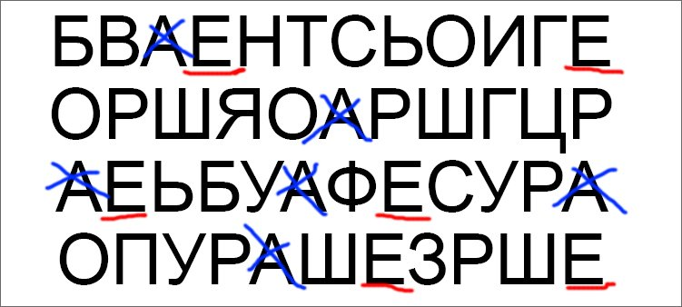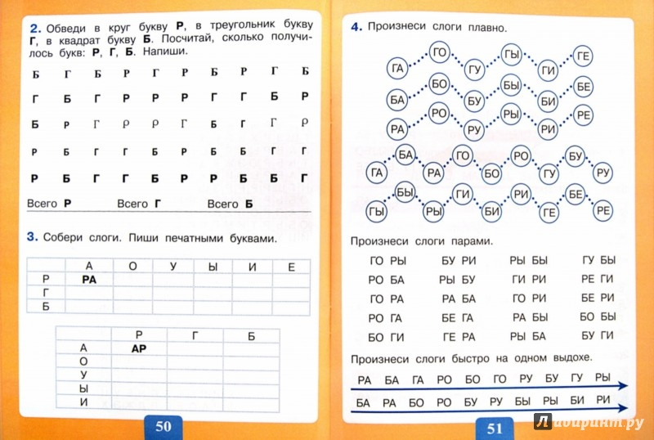

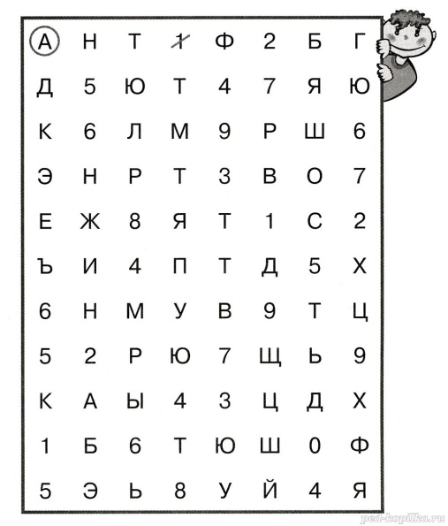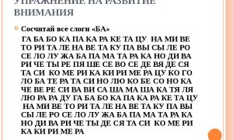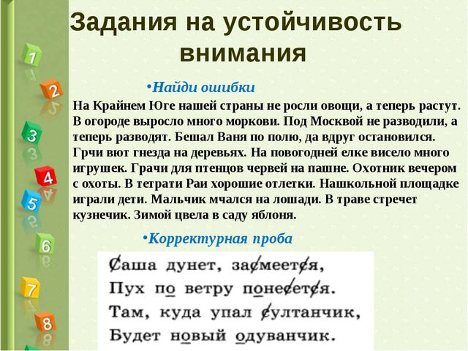

***11. Упр. «Списывание»***Предложите ребенку без ошибок переписать такие вот строчки:  
1. ЕНАЛССТАДЕ ЕНАДСЛАТ  
ЕТАЛЬТАРРС УСОКГАТА ЛИММОДОРА  
КЛАТИМОР  
2. РЕТАБРЕРТА НОРАСОТАННА  
ДЕБАРУГА КАЛЛИХАРРА  
ФИЛЛИТАДЕРРА  
3. МИНОСЕПРИТАМАТОРЕНТАЛИ  
ТЕЛИГРАНТОЛЛИАДЗЕ

***12. УПР.  « Найди спрятанные слова»***

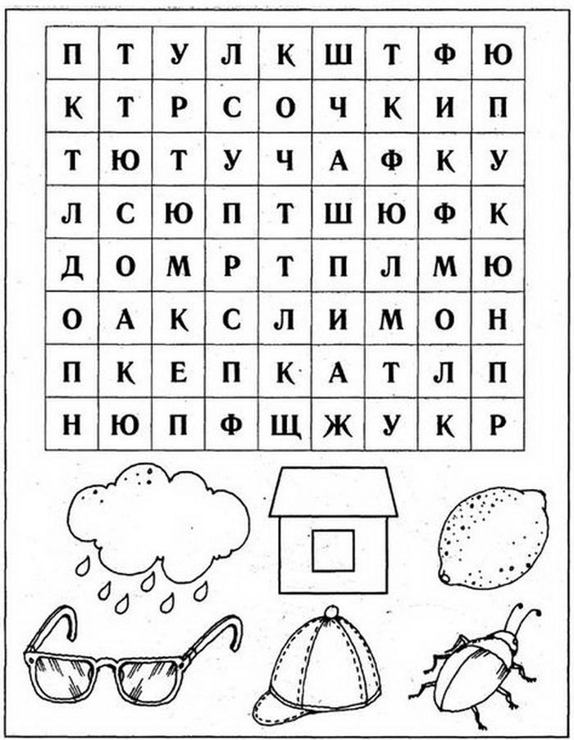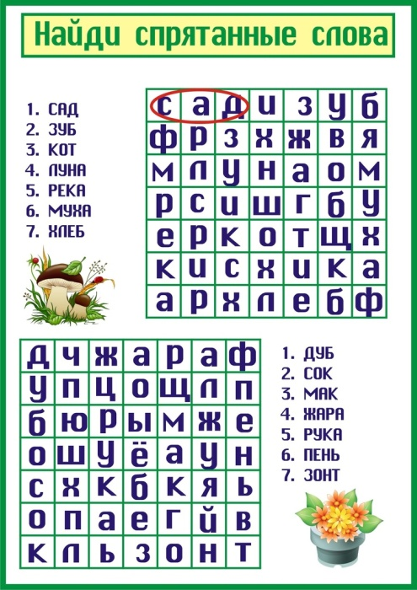

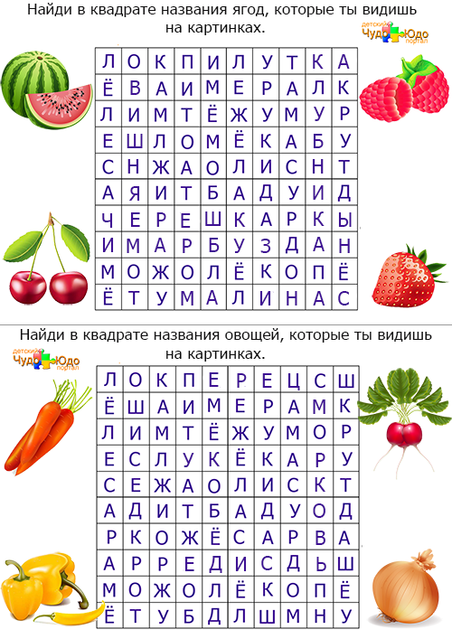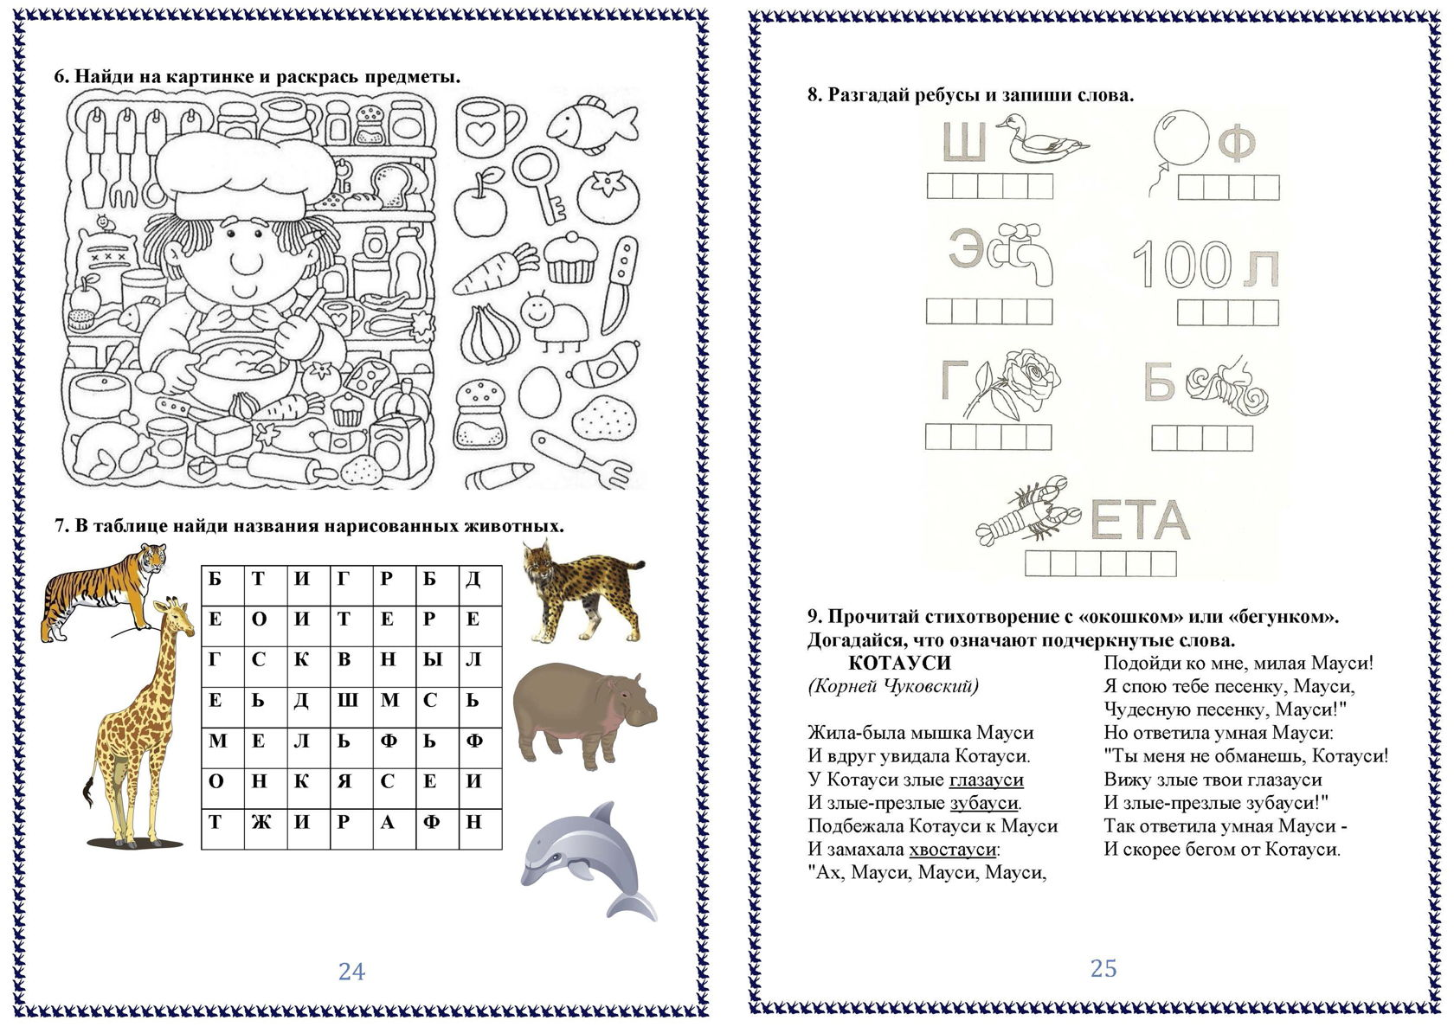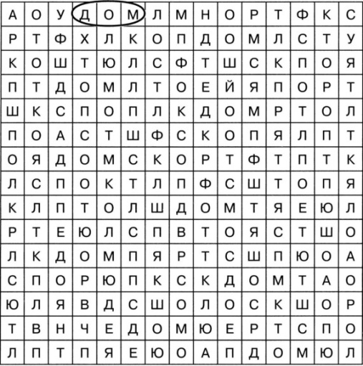

***\*Аврогазетаатмнисвлшктдомврмченгрозаастргрслонекго 13.Игра «Спрятанные имена».*** Данное упражнение служит для повышения концентрации внимания. Прочитать имена людей в следующих фразах (например «Что-то мне сегодня грустно», имя «Том»)

ЛЕТНИМ ДНЕМ ПОД ТРУХЛЯВЫМ ПНЕМ ПОДОСИНОВИК ТОРЧИТ  
НА, БЕРИ РАСКРАСКУ И РАСКРАШИВАЙ  
ИНДУС ЗАПИВАЛ ЛАВАШ РОМОМ

***14. Упр. «Зачеркни повторяющиеся слова»***

Моресолнцелесводамореземлясолнцелучнебоводарыбалесуткаморесолнцепароходводаземляпоходмореискрынебодетиморе

|  |
| --- |
|  |

### 

### 